 | Iridium Extreme 9575 | Iridium 9555 | Thuraya XT Lite
 | 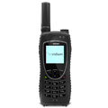 | 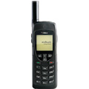 | 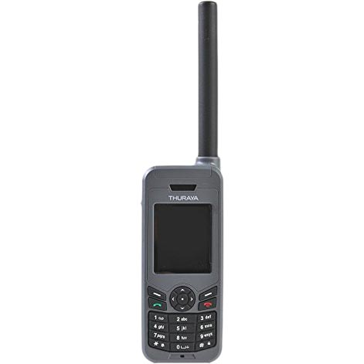 | Globalstar Qualcomm GSP-1700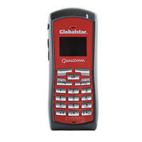
Размер | 140 x 60 x 27 mm | 143 x 55 x 30 mm | 128 x 53 x 27 mm | 135 x 54 x 35 mm
Вес | 247 g | 266 g | 186 g | 202 g
Экран | Антибликовый LCD дисплей | Антибликовый LCD дисплей | Антибликовый цветной LCD дисплей | Антибликовый цветной LCD дисплей
Устройство антенны | Всенаправленная | Всенаправленная | Всенаправленная | Всенаправленная
Защищенность корпуса | Стандарт MIL-STD 810F | - | - | -
Защита от попадания влаги и пыли | Класс защиты IP65 (от попадания влаги, пыли и механических воздействий) | - | - | -
Спутники | Низкоорбитальные спутники | Низкоорбитальные спутники | Геостационарные спутники | Низкоорбитальные спутники
Покрытие | Глобальное покрытие всей планеты | Глобальное покрытие всей планеты | Покрытие 160 стран | Покрытие от 72 градуса с.ш до 72 градуса ю.ш.
Направление антенны для устойчивого сигнала | Нет привязки к части света, антенна направляется вверх | Нет привязки к части света, антенна направляется вверх | Направление антенны в сторону экватора (С территории РФ на Юг.) | Направление антенны в сторону Юга
Время регистрации в сети | Около 30 секунд | Около 30 секунд | В пределах минуты | В пределах 30 - 40 секунд
Прием входящего звонка | Прием звонка, как со сложенной антенной, так и с развернутой | Прием звонка, как со сложенной антенной, так и с развернутой | Только с выдвинутой антенной | Только с выдвинутой антенной
Прием и отправка SMS сообщений | Входящие/Исходящие | Входящие/Исходящие | Входящие/Исходящие | Входящие
Возможность использовать в качестве модема для ноутбука | Поддерживается (через USB кабель) | Поддерживается (через USB кабель) | - | Поддерживается (через USB кабель)
Геопозиционирование | Определении и передача GSP координат по SMS и Email  Программируемая кнопка SOS  "Online трекинг" | - | Определении и передача GSP координат по SMS и Email | Определение GPS координат
Стоимость минуты разговора | От 35 руб/мин – вся планета | От 35 руб/мин – вся планета | От 20,17 руб/мин – территория России и Украины | 49,56 руб/мин – Территория России, Казахстан, Монголия, Грузия, Армения, Азербайджан, Узбекистан, Киргизия, Туркменистан, Таджикистан, Афганистан, Северная часть Японии.
Абонентская плата | Есть | Есть | Отсутствует | Отсутствует

Источник: http://www.tecckom.ru/

